

帕特倫再戰第五座日立慈善盃，日巡四位種子大駕光臨羅開Golf 頻道2017年12月29日 下午7:49

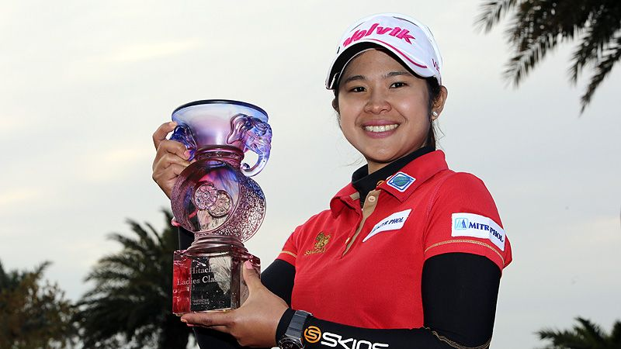
高爾夫》帕特倫再戰第五座日立慈善盃，日巡四位種子大駕光臨
【羅開新聞中心Minsey Weng綜合報導】國際選手向來是揭開全球女子職業賽季開幕戰「日立慈善盃女子高爾夫菁英賽」的重要因子，歷年來共帶走七次勝利，其中泰國女將Pornanong Phatlum（柏娜隆•帕特倫）似乎是東方高爾夫俱樂部的天生好手，七度參賽寫下四勝的傲人壯舉，過去兩年也都只差冠軍一步，今年將繼續挑戰第五座日立慈善盃。
這場即將邁入十周年慶的全球開季大賽，前來踢館的國際陣容依舊強大，包括兩年前封后，今年升格為LPGA選手的另一位泰國女將Kanphanitnan Muangkhumsakul（坎潘妮蘭．穆安庫莎卡），不過賽前最受矚目的是日本軍團，集結了四位新球季的五十強種子選手：辻梨惠（Rie Tsuji）、葭葉露美（Rumi Yoshiba）、服部真夕（Mayu Hattori）和大城紗月（Satsuki Oshiro）。
2011年正式加入LPGA的帕特倫，剛好就在那一年開始參加日立慈善賽，結果初登場就大贏了八桿，從此把東方球場當成自家後院，2013年起締造三連霸業，而且全都是一路領先至終場。
這位現年二十八歲的泰國甜姐兒，過去兩年均打出足以贏球的桿數，不過2016年碰到尾盤飆出六十六桿的同胞小妹穆安庫莎卡，最後以三桿之差並列第三，去年打到天昏地暗，最後在改採果嶺外拋球制的第四次延長賽敗給我國選手李旻。
帕特倫如今還在尋求生涯首座LPGA冠軍，但七年來靠著二十五度打進前十，包括三個第二和四個第三，共累積了3,229,105美元的戰果，生涯獎金榜排名九十五，今年將再度來到台灣挑戰更上層樓。
目前在女子高壇以Mind（麥恩）為名的穆安庫莎卡，去年加入LPGA旗下的Symetra Tour（辛梅塔巡迴賽），十六次出賽落袋26,202美元，年終排名三十，隨後在LPGA資格考並列二十，可惜在三搶一的延長賽全卡之戰落敗，不過新球季仍獲得一百六十名的參賽排序位階。
另一位備受期待的泰國女將是年僅二十一歲的Supamas Sangchan（蘇帕瑪•莎詹），去年六月在女子台巡賽認證的HongKong Ladies Open（香港女子公開賽），贏得自2016年Sanya Ladies Open（三亞女子公開賽）後的另一勝，目前在所有泰國女將中的世界排名為第六高手。
實力堅強的日本軍團由來自神奈川縣的辻梨惠領軍，現年二十四歲的日本女將，雖然遲遲未能贏得首座日巡賽冠軍，不過去年在五場前十的加持下，年終以36,408,464日圓排名三十一，比前一年又進步了十五席。
值得注意的服部真夕，二十九歲，2007年加入日巡賽以來，每年都守住種子權行列，其中2011年高居獎金榜第十，至今留下五勝的紀錄。服部真夕在去年打出生涯最差的一季，不過年終排名四十五。
至於2016年勇奪Nipponham Ladies Open（日本火腿女子公開賽）的葭月露美，連續四年闖進五十強行列，去年名列三十八，而來自沖繩島的大城紗月，歷經八年的奮戰，終於以四十四名首度取得種子權地位，新球季將先來台灣爭奪日立慈善盃。

